**TUẦN 1**



 ***Họ và tên:***………………………………..***Lớp***…………

**Kiến thức cần nhớ**

**1. Ôn tập các số đến 100000**

**Dạng 1: Viết số**

**-**Cho các chữ số trong mỗi hàng chục nghìn, nghìn, trăm, chục, đơn vị; yêu cầu viết thành số.

- Cách làm:

+) Viết liền các chữ số theo thứ tự các hàng từ trái sang phải là: Hàng chục nghìn, nghìn, trăm, chục, đơn vị.

+) Hàng nào thiếu sẽ được viết bằng chữ số 0

**Dạng 2: Đọc số**

Đọc theo thứ tự lần lượt từ hàng chục nghìn về hàng đơn vị.

**Ví dụ:**Viết vào chỗ trống để hoàn thành bảng sau:

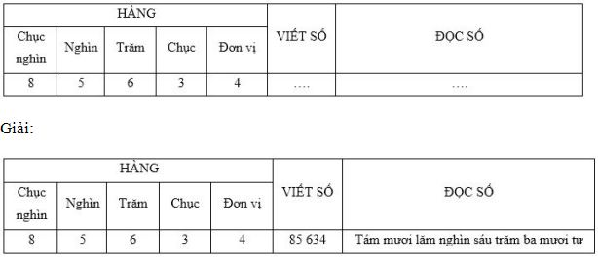

**Lưu ý: Sau mười và mươi, chữ số 5 được đọc là lăm. Ví dụ: 10215: Mười nghìn hai trăm mười lăm. Còn lại tất cả các chữ số 5 đều được đọc là năm. Ví dụ: 10500: Mười nghìn năm trăm**

**Dạng 3: Điền số theo thứ tự.**

- Các số liên tiếp cách nhau một đơn vị.

****-Số liền trước và liền sau của một số thì lần lượt kém hoặc hơn số đó một đơn vị.

- Các số tròn nghìn, tròn trăm hoặc tròn chục liên tiếp lần lượt hơn kém nhau một nghìn, một trăm hoặc 10 đơn vị.

**Dạng 4: Viết số thành tổng.**

Phân tích số có 5 chữ số đã cho thành tổng các hàng chục nghìn, nghìn, trăm, chục và đơn vị.

**Dạng 5: Các số đặc biệt.**

- Số lớn nhất có 5 chữ số là 99999

- Số bé nhất có 5 chữ số là: 10000

- Số chẵn lớn nhất có 5 chữ số là: 99998

**Dạng 6: Điền dấu thích hợp vào ô trống**

- Tính giá trị của mỗi vế

- So sánh giá trị rồi điền dấu >,< hoặc = vào ô trống hoặc chỗ chấm.

**Dạng 7: Tìm số lớn nhất hoặc bé nhất trong một dãy số.**

- So sánh các số trong một dãy.

- Chọn số có giá trị bé nhất hoặc lớn nhất theo yêu cầu.

**Dạng 8: Sắp xếp các số theo thứ tự từ bé đến lớn hoặc ngược lại.**

- So sánh các số trong một dãy

- Sắp xếp các số theo thứ tự đề bài yêu cầu.

**2. Biểu thức có chứa một chữ**

Biểu thức có chứa một chữ bao gồm số, dấu tính và một chữ.

Mỗi lần thay chữ bằng số ta tính được một giá trị của biểu thức ban đầu.

Ví dụ: Tính giá trị của biểu thức a + 8 với a = 25.

Giải:

Nếu a = 25 thì a + 8 = 25 + 8 = 33.

Vậy với a = 25 thì giá trị của biểu thức a + 8 là 33.

Thư viện tiểu học – Ươm mầm tương lai



**B- BÀI TẬP CƠ BẢN**

**Phần I. TRẮC NGHIỆM**

**Câu 1**. Khoanh vào chữ đặt trước câu trả lời đúng:

Số 40125 đọc là:

A. Bốn mươi nghìn một trăm hai năm

B. Bốn mươi nghìn một trăm hai mươi lăm

C. Bốn mươi nghìn, hai trăm và 5 đơn vị

D. Bốn trăm nghìn và hai mươi lăm đơn vị

**Câu 2.** Điền dấu >; <; = thích hợp vào chỗ chấm

|  |  |
| --- | --- |
| a/ 3428*……*3482 | b/ 37214*……*37241 |
| c/ 36729*……*36000 + 700 + 29 | d/ 7776*……*..6777 |
| e/ 60305…*…..*60035 | g/ 99998*……..*99999 |

**Câu 3.** Nối biểu thức với giá trị của biểu thức đó:

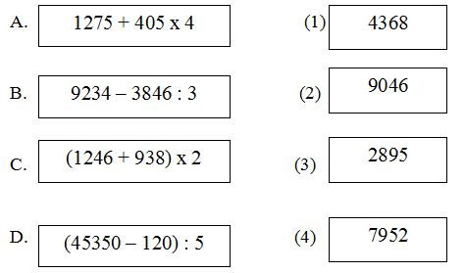

**Câu 4**. Khoanh vào chữ cái trước đáp số đúng:

Nếu a = 9250 thì giá trị biểu thức 45105 – a : 5 là:

|  |  |  |  |
| --- | --- | --- | --- |
| A. 7171 | B. 43255 | C. 42355 | D. 7183 |

**Câu 5.** Khoanh vào chữ cái trước đáp số đúng:

Một đội công nhân đắp đường, trong 4 ngày đầu đắp được 184m đường. Hỏi trong một tuần đội đó đắp được bao nhiêu mét đường? (Biết rằng 1 tuần làm việc 5 ngày và số mét đường đắp được trong mỗi ngày là như nhau)

A. 230m đường B. 144m đường

C. 135m đường D. 215m đường

**Câu 6.** Khoanh vào chữ cái trước đáp số đúng:

Số 9874 được viết thành tổng như sau:

A. 9000 + 800 + 70 + 4 B. 900 + 8000 + 70 + 4

C. 9000 + 80 + 70 + 4 D. 9000 + 700 + 80 + 4

**Phần II: TỰ LUẬN.**

**Câu 1**: Viết số thích hợp vào chỗ chấm

a) 10 000; 20 000; ...............; ...............; 50 000; ...............; ...............; 80000.

b) 25 500; 25 600; ...............; 25 800; ...............; 26 000; ...............; ...............;

c) 43 135; ...............; ...............; 43 138; ...............; 43 140; ...............; 43 142

**Câu 2**: Viết (theo mẫu)

|  |  |  |  |  |  |  |
| --- | --- | --- | --- | --- | --- | --- |
| **Viết số** | **Chục nghìn** | **Nghìn** | **Trăm** | **Chục** | **Đơn vị** | **Đọc số** |
| 57 214 | 5 | 7 | 2 | 1 | 4 | năm mươi bảy nghìn hai trăm mười bốn |
|  | 6 | 0 | 6 | 0 | 5 |  |
|  |  |  |  |  |  | tám mươi tư nghìn không trăm hai mươi tám |
| 15 004 |  |  |  |  |  |  |

**Câu 3**: Tính nhẩm

a)  

 

b)  

**Câu 4**: Đặt tính rồi tính:

   

**Câu 5**: Tính giá trị của biểu thức (theo mẫu)

|  |  |  |  |
| --- | --- | --- | --- |
| **a** | **300** | **274** | **1670** |
|  |  |  |  |
|  |  |  |  |

|  |  |  |  |
| --- | --- | --- | --- |
| **b** | **3** | **5** | **6** |
|  |  |  |  |
|  |  |  |  |

**Câu 6**: Khoanh vào chữ đặt trước câu trả lời đúng:

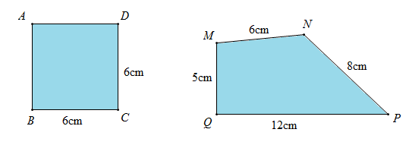

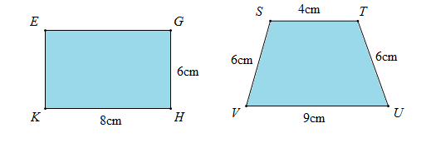

Trong các hình trên, hình có chu vi lớn nhất là:

1. Hình vuông ABCD C. Hình chữ nhật EGHK
2. Hình tứ giác MNPQ D. Hình tứ giác STUV

**Câu 7**: Một cửa hàng lần đầu mua 5 thùng vở ô li như nhau có tất cả 750 quyển vở, lần sau cửa hàng mua tiếp 8 thùng như thế. Hỏi cả hai lần cửa hàng mua về bao nhiêu quyển vở ô li?

Bài giải

*…………………………………………………………………………………………………………………………………………………………*

*…………………………………………………………………………………………………………………………………………………………*

*…………………………………………………………………………………………………………………………………………………………*

*…………………………………………………………………………………………………………………………………………………………*

*…………………………………………………………………………………………………………………………………………………………*

*…………………………………………………………………………………………………………………………………………………………*

*…………………………………………………………………………………………………………………………………………………………*

*…………………………………………………………………………………………………………………………………………………………*

**Câu 8**: Tính giá trị của biểu thức bằng cách thuận tiện nhất:

 =

=

=

=

**Câu 9.** Tính giá trị của biểu thức sau:

a) 10235 – 9105 : 5 b) (4628 + 3536) :4

*…………………………………………………………………………………………………………………………………………………………*

*…………………………………………………………………………………………………………………………………………………………*

*…………………………………………………………………………………………………………………………………………………………*

*…………………………………………………………………………………………………………………………………………………………*

*………………………………………………………………………………………………………………………………………………………*

**Câu 10**.

a) Xếp các số: 46278 ; 43578 ; 48258 ; 49258 ; 46728 theo thứ tự từ bé đến lớn

*………………………………………………………………………………………………………………………………………………………*

b) Xếp các số: 10278 ; 18027 ; 18207 ; 10728 ; 12078 theo thứ tự từ lớn đến bé

*………………………………………………………………………………………………………………………………………………………*

**Câu 11.** Tìm x:

a) x – 1295 = 3501 b) x + 4886 = 8312

*…………………………………………………………………………………………………………………………………………………………*

*…………………………………………………………………………………………………………………………………………………………*

*…………………………………………………………………………………………………………………………………………………………*

c) x × 5 = 7945 d) x : 9 = 3038

*…………………………………………………………………………………………………………………………………………………………*

*…………………………………………………………………………………………………………………………………………………………*

*…………………………………………………………………………………………………………………………………………………………*

*…………………………………………………………………………………………………………………………………………………………*

**Câu 12.** Một hình chữ nhật có chiều dài là 96cm. Chiều rộng bằng $\frac{1}{4}$ chiều dài. Tính chu vi và diện tích của hình chữ nhật đó.

**Bài giải**

*…………………………………………………………………………………………………………………………………………………………*

*…………………………………………………………………………………………………………………………………………………………*

*…………………………………………………………………………………………………………………………………………………………*

*…………………………………………………………………………………………………………………………………………………………*

*………………………………………………………………………………………………………………………………………………………*

*………………………………………………………………………………………………………………………………………………………….*

*………………………………………………………………………………………………………………………………………………………*

**Câu 13.**  Một nhà máy sản xuất trong 6 ngày được 1020 chiếc điện thoại. Hỏi trong 9 ngày nhà máy đó sản xuất được bao nhiêu chiếc điện thoại, biết số ti vi sản xuất mỗi ngày là như nhau?

**Bài giải**

*…………………………………………………………………………………………………………………………………………………………*

*…………………………………………………………………………………………………………………………………………………………*

*…………………………………………………………………………………………………………………………………………………………*

*…………………………………………………………………………………………………………………………………………………………*

*………………………………………………………………………………………………………………………………………………………*

*………………………………………………………………………………………………………………………………………………………….*

*………………………………………………………………………………………………………………………………………………………*

*…………………………………………………………………………………………………………………………………………………………*

*…………………………………………………………………………………………………………………………………………………………*

**Câu 14.** Một thửa ruộng hình vuông có độ dài cạnh là 8m. Hãy tính chu vi thửa ruộng đó?

**Bài giải**

*…………………………………………………………………………………………………………………………………………………………*

*…………………………………………………………………………………………………………………………………………………………*

*…………………………………………………………………………………………………………………………………………………………*

*…………………………………………………………………………………………………………………………………………………………*

**Câu 15.** **ĐỐ VUI**

Ba bạn trai Nam, Minh, Khang và ba bạn gái Mai, Lan, My đứng thành một hàng ngang



Biết rằng theo hướng nhìn của các bạn trong hình thì:

* Có ba bạn đứng bên phải bạn Minh và có ba bạn đứng bên trái bạn Lan
* Mai đứng giữa Nam và Lan (không nhất thiết ở bên cạnh)

Hỏi bạn nào đứng ngay bên phải bạn Nam?

A. Mai B. Lan C. Minh D. Khang

**C- BÀI TẬP NÂNG CAO**

**I. TRẮC NGHIỆM.**

**Câu 1.** Khoanh vào chữ đặt trước câu trả lời đúng:

a) Số chẵn lớn nhất có năm chữ số là:

|  |  |  |  |
| --- | --- | --- | --- |
| A. 99999 | B. 99998 | C. 88888 | D. 99990 |

b) Số bé nhất có năm chữ số khác nhau là:

|  |  |  |  |
| --- | --- | --- | --- |
| A.10000 | B.10001 | C. 10234 | D. 11111 |

**Câu 2.** Đúng ghi Đ, sai ghi S

a) Số liền trước số bé nhất có năm chữ số là 9999 ….

b) Số liền sau số lẻ bé nhất có năm chữ số là 10001 ….

c) Số liền trước số lớn nhất có năm chữ số là 99998 ….

d) Số liền sau số tròn chục lớn nhất có năm chữ số là 99990 ….

**Câu 3.** Khoanh vào chữ đặt trước câu trả lời đúng:

Số lớn nhất có bốn chữ số khác nhau được lập từ các chữ số 7; 5; 9; 3 là

|  |  |  |  |
| --- | --- | --- | --- |
| A. 7593 | B. 7953 | C. 9753 | D. 9735 |

**Câu 4**. Nối mỗi dòng ở cột bên trái với mỗi dòng ở cột bên phải để được khẳng định đúng:

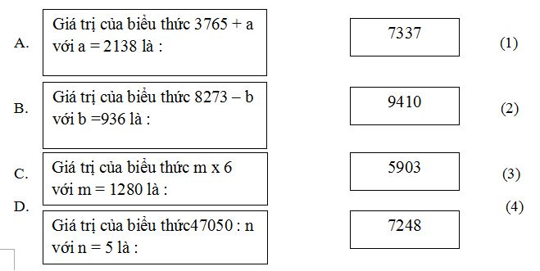

**Câu 5.** Khoanh vào chữ đặt trước câu trả lời đúng:

Hiệu của số chẵn bé nhất có năm chữ số và số lớn nhất có ba chữ số là:

|  |  |  |  |
| --- | --- | --- | --- |
| A. 9002 | B. 9001 | C. 9003 | D. 9011 |

**Phần II. TỰ LUẬN.**

**Câu 1.** Viết biểu thức rồi tính giá trị của biểu thức:

a) Nhân 4 với tổng của 2137 và 2368

*…………………………………………………………………………………………………………………………………………………………*

*…………………………………………………………………………………………………………………………………………………………*

*…………………………………………………………………………………………………………………………………………………………*

*…………………………………………………………………………………………………………………………………………………………*

*………………………………………………………………………………………………………………………………………………………*

*………………………………………………………………………………………………………………………………………………………….*

*………………………………………………………………………………………………………………………………………………………*

*…………………………………………………………………………………………………………………………………………………………*

*…………………………………………………………………………………………………………………………………………………………*

b) 10236 trừ đi tích của 1028 và 5

*…………………………………………………………………………………………………………………………………………………………*

*…………………………………………………………………………………………………………………………………………………………*

*…………………………………………………………………………………………………………………………………………………………*

*…………………………………………………………………………………………………………………………………………………………*

*………………………………………………………………………………………………………………………………………………………*

*………………………………………………………………………………………………………………………………………………………….*

*………………………………………………………………………………………………………………………………………………………*

*…………………………………………………………………………………………………………………………………………………………*

*…………………………………………………………………………………………………………………………………………………………*

**Câu 2**. Tìm một số, biết rằng nếu cộng số đó với 333 rồi nhân với 2 thì được số bé nhất có 5 chữ số.

**Bài giải**

*…………………………………………………………………………………………………………………………………………………………*

*…………………………………………………………………………………………………………………………………………………………*

*…………………………………………………………………………………………………………………………………………………………*

*…………………………………………………………………………………………………………………………………………………………*

*………………………………………………………………………………………………………………………………………………………*

*………………………………………………………………………………………………………………………………………………………….*

**Câu 3.** Chu vi của hình chữ nhật là 100 cm. Nếu thêm vào chiều rộng 3 cm và bớt ở chiều dài đi 3 cm thì hình chữ nhật đó trở thành hình vuông. Tính diện tích hình chữ nhật đó.

**Bài giải**

*…………………………………………………………………………………………………………………………………………………………*

*…………………………………………………………………………………………………………………………………………………………*

*…………………………………………………………………………………………………………………………………………………………*

*…………………………………………………………………………………………………………………………………………………………*

*………………………………………………………………………………………………………………………………………………………*

*………………………………………………………………………………………………………………………………………………………….*

*………………………………………………………………………………………………………………………………………………………*

*…………………………………………………………………………………………………………………………………………………………*

*…………………………………………………………………………………………………………………………………………………………*

**ĐÁP ÁN**

1. **BÀI TẬP CƠ BẢN**

**Phần I. TRẮC NGHIỆM**

**Câu 1.** B

**Câu 2.**

3428 < 3482 37214<37241

36729 = 36000 + 700 + 29 7778 >6777

60305 > 60035 99998 < 99999

**Câu 3.**

|  |  |  |  |
| --- | --- | --- | --- |
| (A; 3) | (B; 4) | (C; 1) | (D; 2) |

**Câu 4.** B **Câu 5**. A **Câu 6**. A

**Phần II. TỰ LUẬN.**

**Câu 9.**

|  |  |
| --- | --- |
| a) 10235 – 9105 : 5  = 10235 – 1921  = 8414 | b) (4628 + 3536) : 4  = 8164 : 4  = 2041 |

**Câu 10.**

a) 43578 ; 46278 ; 46728 ; 48258 ; 49258

b) 18207 ; 18027 ; 12078 ; 10728 ; 10278

**Câu 11.**

|  |  |
| --- | --- |
| 1. x – 1295 = 3702   x = 3702 + 1295    x = 4997 | 1. x + 4876 = 9312   x = 9312 – 4876  x = 4436 |
| 1. X x 5 = 3645      X = 3645 : 5  X = 729 | 1. x : 9 = 2036   x = 2036 x 9  x = 18324 |

**Câu 12.**

**Bài giải**

Chiều rộng của hình chữ nhật đó là: 96 : 4 = 24 (cm)

Chu vi hình chữ nhật đó là: (96 + 24) x 2 = 240 (cm)

Diện tích của hình chữ nhật đó là: 96 x 24 = 2304 (cm2)

Đáp số: 240cm và 2304 cm2

**Câu 13.**

**Bài giải**

Một ngày, nhà máy đó sản xuất được số điện thoại là:

1020 : 6 = 170 (chiếc)

Trong 9 ngày nhà máy đó sản xuất được số điện thoại là:

170 x 9 = 1 530 (chiếc)

Đáp số: 1 530 chiếc

**Câu 14.**

**Bài giải**

Chu vi thửa ruộng đó là:

8 x 4 = 32 (m)

Đáp số: 32m

**Câu 15**

Vì hướng nhìn của các bạn ngược hường nhìn của ta, nên theo hướng nhìn của ta:

* Có ba bạn đứng bên trái bạn Minh và có ba bạn đứng bên phải bạn Lan
* Mai đứng giữa Nam và Lan (không nhất thiết ở bên cạnh)

Lan Minh Mai Nam



Vậy bạn nào ngay bên phải bạn Nam theo hướng nhìn của các bạn là đứng ngay bên trái bạn Nam theo hướng nhìn của ta. Đó là bạn Mai

→ đáp án A

**C- BÀI TẬP NÂNG CAO**

**Phần I**

**Câu 1.**

|  |  |
| --- | --- |
| a) B | b) C |

**Câu 2**.

|  |  |  |  |
| --- | --- | --- | --- |
| a) Đ | b) S | c) Đ | d) S |

**Câu 3**. C

**Câu 4.**

|  |  |  |  |
| --- | --- | --- | --- |
| (A; 3) | (B; 1) | (C; 4) | (D; 2) |

**Câu 5.** C

**Phần II**

**Câu 1.**

|  |  |
| --- | --- |
| 1. 4 x (2137 + 2368)   = 4 x 4505  = 18 020 | 1. 10236 – 1028 x 5   = 10236 – 5140  = 5096 |

**Câu 2**.

Số bé nhất có 5 chữ số là 10000. Số cần tìm là:

10000 : 2 – 333 = 4 667

Đáp số: 4 667

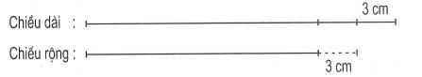**Câu 3.**

Nếu thêm vào chiều rộng 3cm và bớt ở chiều dài đi 3cm thì hình chữ nhật trở thành hình vuông. Cạnh của hình vuông là: 100 : 4 = 25 (cm)

Chiều rộng của hình chữ nhật là: 25 – 3 = 22 (cm)

Chiều dài của hình chữ nhật là: 25 + 3 = 28 (cm)

Diện tích của hình chữ nhật là: 28 x 22 = 616 (cm2)

Đáp số: 616 cm2